Содержание

19 Общественное обсуждение крупных закупок 2
19.1 Формирование общественного обсуждения 2
19.2 Заполнение заголовка общественного обсуждения 6
19.3 Заполнение детализации "Вложения" 7
19.4 Заполнение детализации "Комментарии" 9
19.5 Перевод состояний 10
19.6 Выгрузка в единую информационную систему 10

Общественное обсуждение крупных закупок

В ПК "Региональная контрактная система" предусмотрена возможность формирования общественного обсуждения для:
- закупок, начальная (максимальная) цена которых превышает 1 млрд. руб. (для публикации обсуждения в Единой информационной системе (далее ЕИС);
- закупок, начальная (максимальная) цена которых меньше или равна 1 млрд. руб., но соответствует условиям регионального законодательства в сфере закупок (для обсуждения в открытой части региональной контрактной системы.

Формирование общественного обсуждения

Для формирования общественного обсуждения в ПК "Региональная контрактная система" используйте специализированный интерфейс "Общественное обсуждение крупных закупок". Для этого перейдите на рабочее место "Закупки по 44-ФЗ" путем выбора рабочего места слева, или выбора из выпадающего списка вкладки "Рабочие места" (см. Рисунок 19.1).
Рисунок 19.1 - Переход на рабочее место "Закупки по 44-ФЗ"
    - Далее выберите вкладку "Общественное обсуждение крупных закупок". Во вкладке "Общественное обсуждение крупных закупок" перейдите на интерфейс "Общественное обсуждение крупных закупок" (см. Рисунок 19.2).
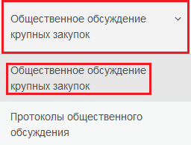
Рисунок 19.2 - Интерфейс "Общественное обсуждение крупных закупок"
    - Для формирования первого этапа общественного обсуждения на интерфейсе "Общественное обсуждение крупных закупок" нажмите на кнопку "Операции" и из выпадающего списка операций выберите "Формирование первого этапа общественного обсуждения" (см. Рисунок 19.3).

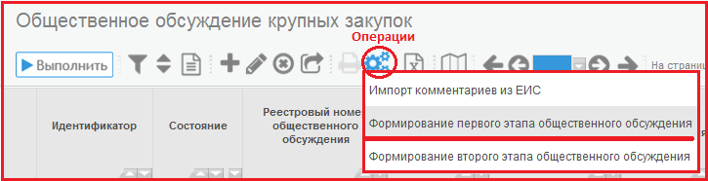

Рисунок 19.3–Выбор операции "Формирования первого этапа общественного обсуждения"
    - В открывшемся модальном окне заполните обязательные поля (см. Рисунок 19.4):
- Для поля "Позиция плана-графика" предусмотрен выбор позиции плана-графика из интерфейса "Планы-графики. Действующие". Необходимо указать действующую позицию плана-графика на основании которой будет создан первый этап общественного обсуждения.
- Поле "Реестровый номер общественного обсуждения" заполняется вручную с клавиатуры.
- Поле "Тема обсуждения" заполняется вручную с клавиатуры. Необходимо указать тему обсуждения.
- Для поля "Дата и время проведения публичного слушания" предусмотрено заполнение с клавиатуры вручную или путем выбора даты и времени из календаря.
- При необходимости возможно также указать место проведения публичных слушаний и анкету, которая будет использоваться при проведении общественного обсуждения.
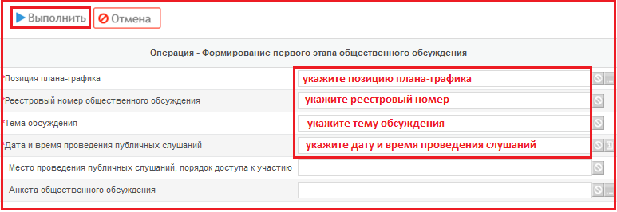
Рисунок 19.4 - Операция "Формирование первого этапа общественного обсуждения"
    - После заполнения требуемых полей нажмите кнопку "Выполнить" (см. Рисунок 19.4). В результате выполнения операции "Формирование первого этапа общественного обсуждения" в интерфейс "Общественное обсуждение крупных закупок" добавится только что созданная автоматически запись общественного обсуждения.
    - Для сформированной записи заполните:
- заголовок общественного обсуждения;
- детализацию "Вложения";
- детализацию "Комментарии".
    - После выполнения действий согласно разделам 19.2 "Заполнение заголовка общественного обсуждения", 19.3 «Заполнение детализации "Вложения"», 19.4 «Заполнение детализации "Комментарии"» настоящей инструкции, переведите документ в следующее состояние согласно разделу 19.5 "Перевод состояний".
    - По результатам первого этапа сформируйте протокол первого этапа общественного обсуждения согласно инструкции "Формирование протоколов общественного обсуждения" пункт 20.1 "Формирование протокола общественного обсуждения".
    - После формирования протокола перейдите на интерфейс "Общественное обсуждение крупных закупок" (см. Рисунок 19.1, Рисунок 19.2). С помощью кнопки "Операции" выберите из списка "Формирование второго этапа общественного обсуждения" (см. Рисунок 19.5) и сформируйте второй этап.
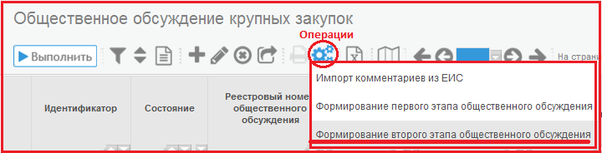
Рисунок 19.5 - Выбор операции "Формирование второго этапа общественного обсуждения"
    - В открывшейся форме заполните требуемые поля (см. Рисунок 19.6):
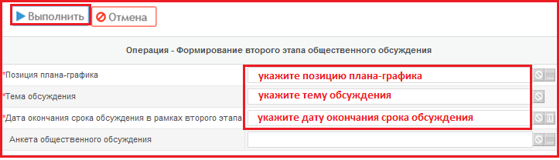
Рисунок 19.6 - Формирование второго этапа общественного обсуждения
- Для поля "Позиция плана-графика" предусмотрен выбор позиции плана-графика из интерфейса "Планы-графики. Действующие". Необходимо указать действующую позицию плана-графика на основании которой будет создан первый этап общественного обсуждения.
- Поле "Тема обсуждения" заполняется вручную с клавиатуры. Необходимо указать тему обсуждения.
- Для поля "Дата окончания срока обсуждения в рамках второго этапа" предусмотрено заполнение с клавиатуры вручную или путем выбора даты из календаря.
- При необходимости возможно также указать анкету, которая будет использоваться при проведении общественного обсуждения.

    - После заполнения требуемых полей нажмите кнопку "Выполнить" и перейдите к пункту 19.1.6, а затем к разделу 19.5 "Перевод состояний" настоящей инструкции.
    - По результатам второго этапа сформируйте протокол второго этапа общественного обсуждения согласно инструкции "Формирование протоколов общественного обсуждения" пункт 20.1 "Формирование протокола общественного обсуждения" с указанием решения по второму этапу общественного обсуждения.

Заполнение заголовка общественного обсуждения
    - Для заполнения заголовка общественного обсуждения перейдите на рабочее место "Общественное обсуждение крупных закупок" (см. Рисунок 19.1, Рисунок 19.2).
    - Отфильтруйте данные и перейдите на раннее сформированную запись общественного обсуждения. На панели управления данными таблицы нажмите кнопку "Редактировать".
    - В открывшейся форме заполните необходимые поля:
- Поле "Состояние" закрыто для редактирования. Для поля предусмотрено автозаполнение одним из состояний документа.
- Поле "Реестровый номер общественного обсуждения" заполняется вручную с клавиатуры. Поле обязательно для заполнения.
- Для поля "Организация, разместившая информацию" предусмотрено автозаполнение организацией текущего пользователя. Выбор из справочника "Заказчики". Отображается значение поля "Заказчик". Поле обязательно для заполнения.
- Поле "Тема обсуждения" заполняется вручную с клавиатуры. Поле обязательно для заполнения.
- Для поля "Этап общественного обсуждения" предусмотрен выбор из выпадающего списка. Поле обязательно для заполнения.
- Поле "Позиция плана-графика" закрыто для редактирования. Для поля предусмотрено автозаполнение в результате выполнения операции "Формирование первого этапа общественного обсуждения" или "Формирование второго этапа общественного обсуждения". Отображается значение поля "Номер закупки (лота)".
- Поле "Дата и время проведения публичных слушаний" заполняется вручную с клавиатуры или путем выбора из календаря. Поле обязательно для заполнения.
- Поля "Место проведения публичных слушаний, порядок доступа к участию", "Примечание" заполняется вручную с клавиатуры.
- Поле "Дата окончания срока обсуждения в рамках второго этапа" заполняется с клавиатуры вручную или путем выбора из календаря.
- Для поля "Анкета общественного обсуждения" предусмотрен выбор из интерфейса "Анкеты общественного обсуждения". Отображается значение поля "Наименование".
    - После заполнения всей информации нажмите кнопку "Сохранить" и перейдите к разделу 19.3 «Заполнение детализации "Вложения"».

Заполнение детализации "Вложения"
    - Детализация "Вложения" заполняется при необходимости. При перекладывании вложений, создается новая версия вложения. Предыдущая версия становится подчиненной новой версии. При удалении одной из версий, удаляются все версии вложения.
    - Для заполнения детализации перейдите на вкладку "Вложения" и нажмите кнопку "Добавить запись" (см. Рисунок 19.7).
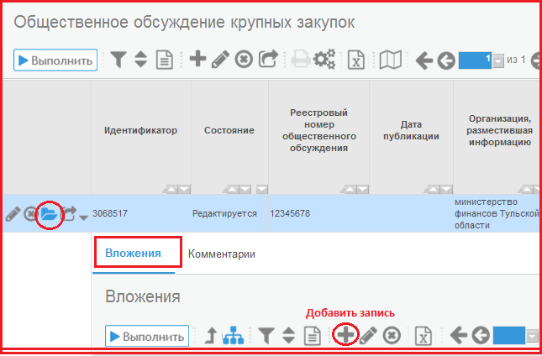
Рисунок 19.7 - Переход на вкладку "Вложения"
    - В открывшейся форме заполните следующие поля:
- Для поля "Тип документа" предусмотрен выбор значения из справочника "Типы документов". Отображается поле "Наименование". Поле обязательно для заполнения.
- Поле "Файл" предусмотрено для вложения файла документа. Поле обязательно для заполнения.
- Для поля "Дата вложения файла" предусмотрено автозаполнение текущей датой, временем при сохранении записи. Поле закрыто для редактирования.
- Поля "Причина внесения изменения", "Примечание" заполняются вручную с клавиатуры.
    - После заполнения необходимой информации проверьте созданную строку, и нажмите кнопку "Сохранить".

Заполнение детализации "Комментарии"
    - Для добавления комментария общественного обсуждения используйте вкладку "Комментарии". Для этого перейдите на интерфейс "Общественное обсуждение крупных закупок" (см. Рисунок 19.1, Рисунок 19.2), для выбранного документа общественного обсуждения нажмите кнопку "Детализация" и перейдите на вкладку "Комментарии".
    - Для добавления нового комментария нажмите кнопку "Добавить запись" (см. Рисунок 19.8), которая находится на панели управления данными таблицы.
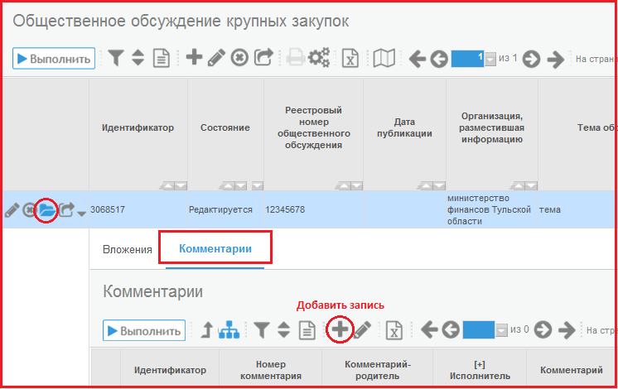
Рисунок 19.8 - Добавление комментария в детализации "Комментарии"
    - В открывшейся форме заполните требуемые поля:
- Поле "Номер комментария" заполняется вручную с клавиатуры.
- Для полей "Номер контактного телефона", "Адрес электронной почты", "Организация" предусмотрено автозаполнение из интерфейса "Пользователи системы". Поля закрыты для редактирования.
- Поле "Комментарий" заполняется вручную с клавиатуры. Поле обязательно для заполнения.
- Поле "Файл" предусмотрено для вложения файла документа.
- Поле "Опубликовано" заполняется путем установления флага. Флаг установлен - комментарий опубликован. Флаг не установлен - комментарий не опубликован.
- Поле "Важный комментарий" заполняется путем установления флага. Флаг установлен - важный комментарий. Флаг не установлен - не важный комментарий.
- Для поля "Аспект общественного обсуждения" предусмотрен выбор из справочника "Аспекты общественных обсуждения". Отображается значение "Аспект общественного обсуждения".
- Для полей "Участник из ЕИС", "Адрес электронной почты участника из ЕИС" предусмотрено автозаполнение в результате выполнения операции "Импорт комментариев из ЕИС". Поля закрыты для редактирования.
- Для поля "Дата комментария" предусмотрено автозаполнение текущей датой и временем. Поле закрыто для редактирования.
- Поле "Примечание" заполняется вручную с клавиатуры.

    - После заполнения все необходимой информации нажмите кнопку "Сохранить" и перейдите к пункту 19.1.7 настоящей инструкции.

Перевод состояний
    - После заполнения всей нужной информации необходимо перевести документ в следующее состояние:
- если начальная (максимальная) цена позиции плана-графика, для которой сформировано общественное обсуждение, больше 1 млрд. руб., то переведите состояние документа "На размещении" и далее перейдите к разделу 19.6 "Выгрузка в единую информационную систему" для публикации в ЕИС;
- если начальная (максимальная) цена позиции плана-графика, для которой сформировано общественное обсуждение, меньше или равна 1 млрд. руб., то переведите состояние документа в "Опубликован" для публикации в открытой части региональной контрактной системы. В этом случае общественное обсуждение закупки проводится в открытой части региональной контрактной системы, где доступна возможность оставлять комментарии и ответы на вопросы анкеты, если она указана для общественного обсуждения.
    - Для перевода состояния воспользуйтесь специальной кнопкой "Перевод состояния".
    - При переводе документа в следующее состояние осуществляются соответствующие контроли.
    - Подробнее о переводе состояний можно прочитать в специальной инструкции «Инструкция по установке приложения "Компонент клиентской подписи".docx» пункт "2.2. Перевод документов".

Выгрузка в Единую информационную систему
    - После того как документ прошел все необходимые согласования отправьте его в структурированном виде в Единую информационную систему (далее ЕИС). Для этого переведите его в состояние "На размещении". Если начальная (максимальная) цена позиции плана-графика, для которой сформировано общественное обсуждение, больше 1 млрд. руб., то общественное обсуждение такой закупки проводится в ЕИС, при этом в систему автоматически загружаются комментарии пользователей из ЕИС.
    - Для перевода состояния нажмите кнопку "Перевод состояния" и выберите "На размещении", при этом откроется форма ввода логина и пароля от личного кабинета ЕИС.
    - В состоянии документа "На размещении" системой формируется xml-пакет передачи данных в ЕИС.
    - При выполнении перехода срабатывают логические контроли, проверяющие правильность заполнения данных. Если данные контроли сработали, необходимо исправить ошибки.

